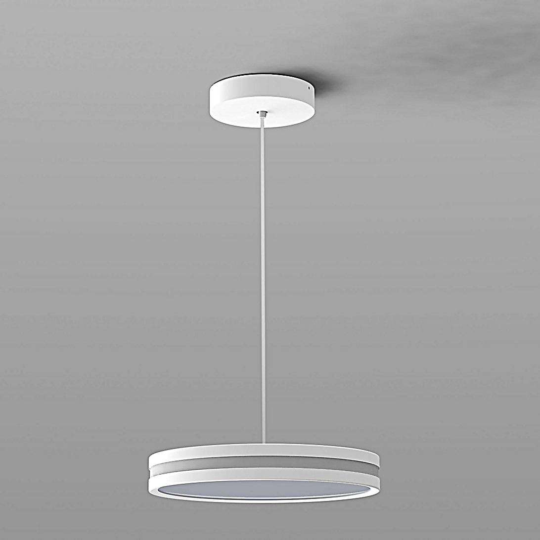**Leuchtenname:** x.jo opal Pendelleuchte DALI  
  
**Artikelnummer:** 812462  
  
**Serienbeschreibung:**Technischer Ausschreibungstext

x.jo opal P Pendelleuchteflache moderne Leuchte aus zweiteiligem, zylindrischen Gehäuse aus Stahlblech.

Pendel: Transparente Anschlussleitung mit Deckenanschlussbaldachin.

Betriebselektronik: Im Deckenanschlussbaldachin integriert.

Dekorlicht: Zwischen den Gehäuseschalen ein opaler Acrylglasring.

Entblendung: Diffuser, opale Acrylglasscheibe.

Schutz: Indirekter Anteil mit Acrylglasscheibe verschlossen.

LEDs: High-Brightness-LED-Platine.

Lichtverteilung: Kombination aus direkter und indirekter Beleuchtung.

Steuerung: Direkt- und Indirektanteil sind gemeinsam steuerbar.

Variante und technische Daten wie folgt:  
  
**Merkmale:**- Flache Pendelleuchte

- Gleichmäßig ausgeleuchtete opale Abdeckscheibe

- Betriebselektronik in Leuchte integriert

- Flimmerfreies Licht

**Auf Anfrage ohne zusätzliche Kosten:**- 2700K Warmweiß als Standard LED

- 4000K

**Gewicht (kg):** 3,7  
  
**Farbe:** RAL9003 glatt matt  
  
**Lichtfarbe / Lichttemperatur (K):** 3000  
  
**Schutzart (-):** IP20  
  
**Schutzklasse (-):** I  
  
**Durchmesser (mm):** 390  
  
**Abmessungen (mm):** Breite: 0mm; Höhe: 74mm; Länge: 0mm  
  
**Einbautiefe (mm):** -  
  
**Pendellänge (mm):** 2000  
  
**Deckenausschnitt (mm):** -  
  
**Effizienz (lm/W): 82,86 lm/W  
  
Farbwiedergabeindex Ra (-):** >90  
  
**Lichtaustrittswinkel (Grad):** 110  
  
**Gesamtlichtstrom (lm):** 2900  
  
**Gesamtlichtstrom direkt / indirekt (lm):** 2320 / 580  
  
**Lichtstromerhalt (%):** -  
  
**Systemleistung (W):** 35  
  
**Systemleistung direkt / indirekt (W):** 28 / 7  
  
**Betriebsgerät:** DALI/TD/PL  
  
**Betriebsgerätbeschreibung:** DALI, Touchdim, PowerLine  
  
**Einheitliche Blendungsbewertung (URG):** <21  
  
**Lichtverteilung direkt / indirekt (%):** 80 / 20  
  
**Produktvariantenbeschreibung:** -  
  
  
  
**Hersteller:** luxwerk - manufaktur für lichttechnik GmbH  
  
**Artikelnummer:** 812462